ПИСЬМЕННАЯ САМОСТОЯТЕЛЬНАЯ РАБОТА
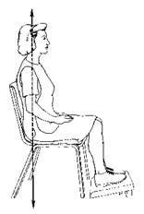
Опишите основные требования, предъявляемые к рабочему месту медицинской сестры:
____________________________________________________________________________________________________________________________________________________________
При перемещении пациента как в одиночку, так и с помощником, медсестре необходимо соблюдать следующие правила:
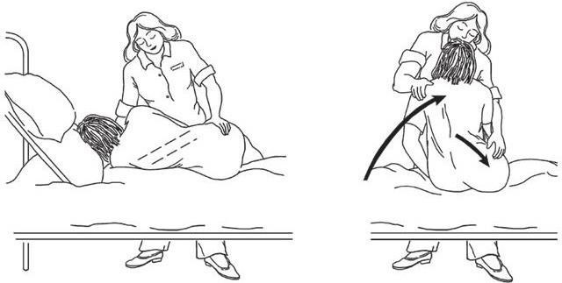 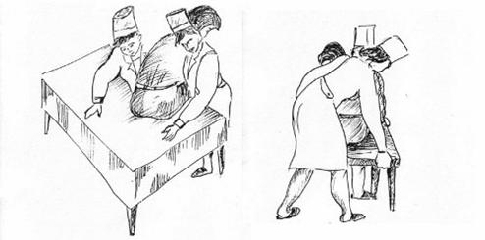__________________________________________________________(перечислить)
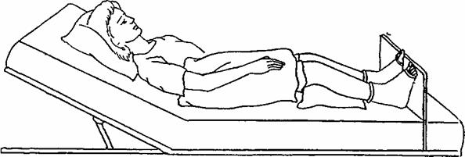
Положение____________________обеспечивается пациенту с целью ____________________________________________________________
Существует 3 вида данного положения пациента (описать все 3 вида )
1.______________________, 2._____________________,3.____________________
Упор под ноги пациента обеспечивается с целью____________________________
Размещение пациента в постели достигается с помощью (указать вспомогательные приспособления)_______________________________________
Если у пациента имеется парез верхней конечности, то под кисть подкладывают______________ с целью___________________________________

